FASE 1.

Sustento teórico.

- Si modelas RegistroDatos como un struct (tipo de valor) en lugar de una class (tipo de referencia), ¿en qué espacio de la memoria física RAM se almacenará el lote inicial al procesarse localmente dentro de una función?

Cuando RegistroDatos se define como un struct y se utiliza como variable local dentro de una función, sus datos se almacenan normalmente en el Stack (pila). Esto permite un acceso rápido y una liberación automática de la memoria al finalizar la función. En cambio, una class se almacena en el Heap (montículo) y su memoria es administrada por el recolector de basura (Garbage Collector).

2. ¿Por qué Selection Sort, aunque tiene una complejidad temporal de O(n²), realiza menos operaciones de escritura en memoria que Bubble Sort?

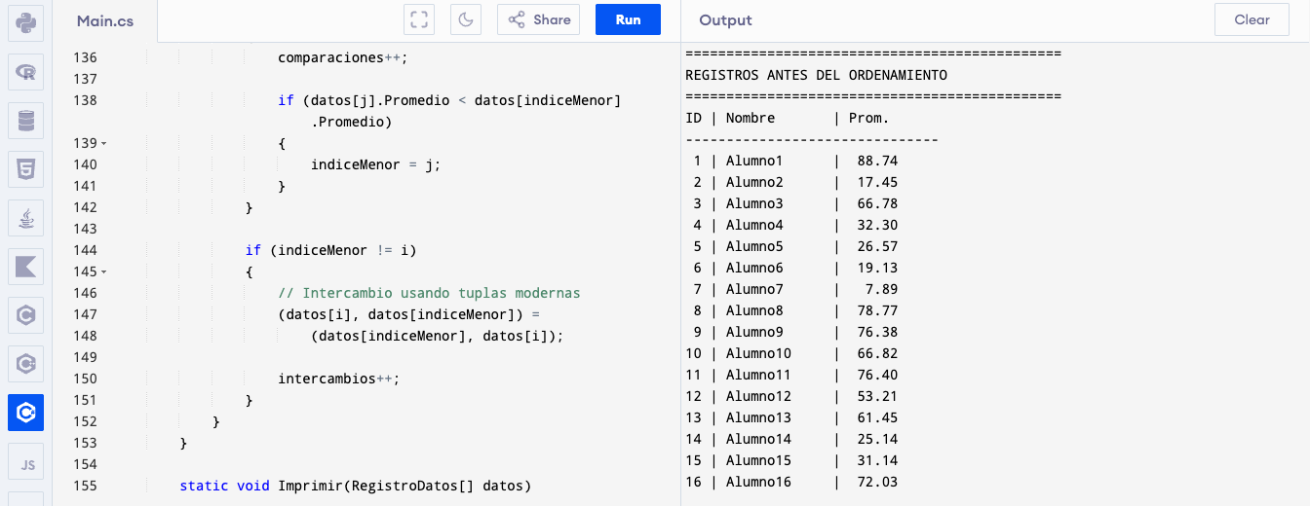
Selection Sort busca el elemento más pequeño y realiza, como máximo, un intercambio por cada pasada del arreglo. En cambio, Bubble Sort intercambia elementos cada vez que encuentra dos valores desordenados, por lo que realiza muchas más escrituras en memoria. Por esta razón, Selection Sort puede ser una mejor opción en dispositivos donde las operaciones de escritura son más costosas.

López Frías Alejandro
333009038.

